新 书 推 荐

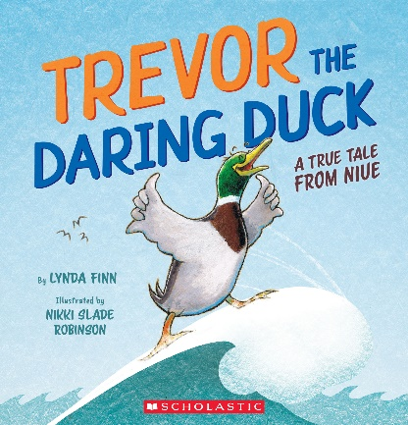
中文书名：《勇敢鸭鸭特雷弗》
英文书名：Trevor the daring duck
作 者：Lynda Finn & Nikki Slade Robinson
出 版 社：Scholastic
代理公司：ANA
页 数：32页
出版时间：2023年11月
代理地区：中国大陆、台湾
审读资料：电子稿
类 型：儿童故事绘本

内容简介：

野鸭特雷弗(Trevor)的大冒险！

特雷弗百思不得其解。"我是一只鸭子。纽埃岛上没有其他像我这样的鸟吗？”
维卡（Veka）摇了摇头。
她告诉他：“不，你是纽埃岛上唯一的鸭子”。

林达·芬恩（Lynda Finn）讲述了2018年从奥特亚罗亚被风吹到纽埃的野鸭特雷弗的故事。它受到了当地社区的欢迎，人们给它带来了食物，甚至连消防员都会定期来给它的水坑加水，让它有清水游泳。

本书卖点：

- 根据真实事件改编，讲述了一只鸭子被吹离航线、离家太远的简单而温暖的故事，充满了勇气和冒险精神。

- 林达·芬恩（Lynda Finn）巧妙地加入了一些简单易懂的纽埃语，孩子们一定会喜欢。

- 尼基·斯莱德·罗宾逊（Nikki Slade Robinson）色彩鲜艳的插图展现了纽埃岛的生活。

- 非常适合喜欢真实动物故事的孩子。

媒体评价：

“尼基·斯莱德·罗宾逊独具特色的插图与梅琳达·希曼尼基（Melinda Szymanik）的幽默风格完美融合。她的素描风格可能会让人感觉有些不安，这与故事的基调完全吻合”。
——The Sapling评Sharing with Wolf

“文字结构优美，插图跃然纸上。狼和小羊是用黑色铅笔画的，让人想伸手去触摸它们”。
——Bob’s Book Blog评Sharing with Wolf

作者简介：

林达·芬恩（Lynda Finn）有时以里娜·塔拉穆图（Rina Taramutu）的名字写作，她撰写了许多书籍，包括Largely Happy: Changing your mind about your body和Healthy Kids, Happy Kids : Better health for bigger kids in New Zealand。她热衷于让来自其他国家的孩子阅读有关自己国家的文化和语言的书籍，这也是她创作《勇敢鸭鸭特雷弗》的动机。林达有两个儿子和五个孙子。这是她为Scholastic出版社出版的第一本儿童读物。

尼基·斯莱德·罗宾逊（Nikki Slade Robinson）毕业于惠灵顿理工学院的视觉传达设计（插图）文凭课程，曾为Sharing with Wolf等70多本儿童图书绘制插图，并自己创作和绘制插图，包括Munkle Arvur故事集和获奖的Little Kiwi’s Matariki。尼基与丈夫和两个女儿住在奥波蒂基。

内文插画：

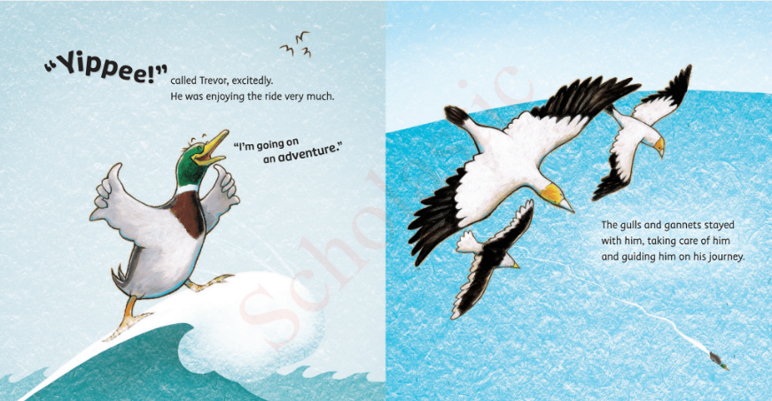
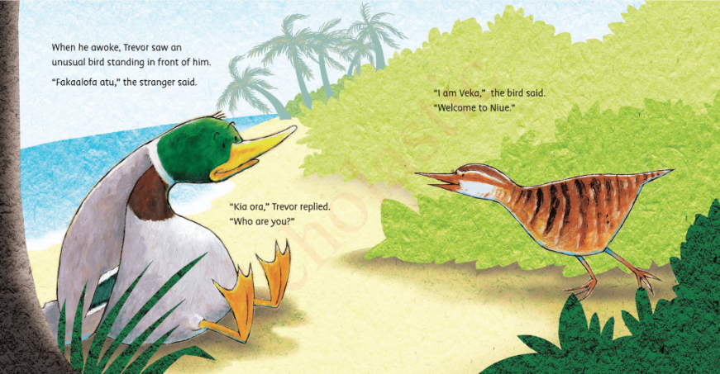
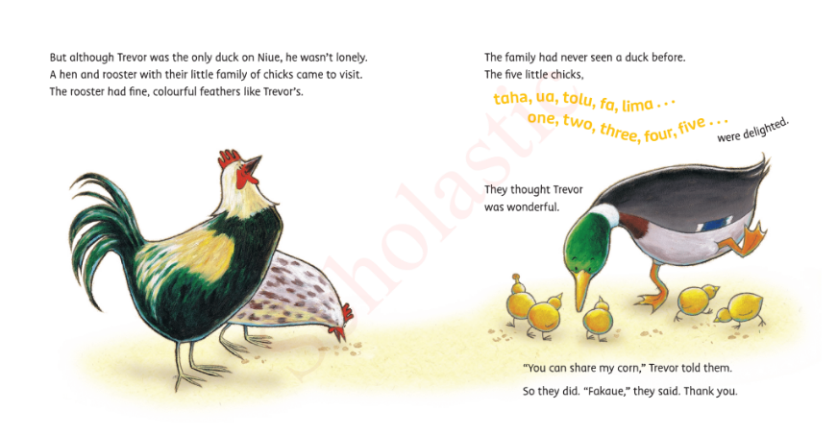

感谢您的阅读！
请将反馈信息发至：版权负责人
Email：Rights@nurnberg.com.cn
安德鲁·纳伯格联合国际有限公司北京代表处
北京市海淀区中关村大街甲59号中国人民大学文化大厦1705室, 邮编：100872
电话：010-82504106, 传真：010-82504200
公司网址：http://www.nurnberg.com.cn
书目下载：http://www.nurnberg.com.cn/booklist_zh/list.aspx
书讯浏览：http://www.nurnberg.com.cn/book/book.aspx
视频推荐：http://www.nurnberg.com.cn/video/video.aspx
豆瓣小站：http://site.douban.com/110577/
新浪微博：安德鲁纳伯格公司的微博_微博 (weibo.com)
微信订阅号：ANABJ2002

